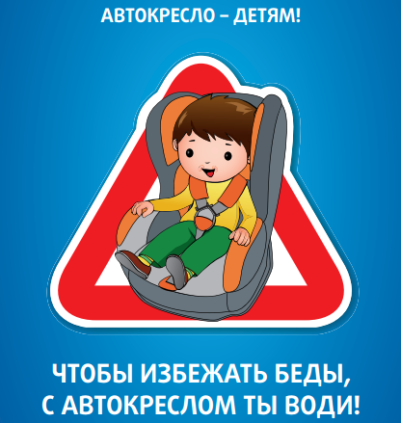**ПАМЯТКА ДЛЯ РОДИТЕЛЕЙ**

**«Правила перевозки детей в автомобиле»**

Дети до 12 лет должны сидеть в специальном детском удерживающем устройстве (кресле) или занимать самые безопасные места в автомобиле: середину и правую часть заднего сиденья.

Учите ребенка правильному выходу из автомобиля через правую дверь, которая находится со стороны тротуара.

**Для чего необходимо детское автокресло**

**Дети — наше богатство!**

Самые важные пассажиры в вашем автомобиле — это дети: непредсказуемые, непоседливые, и для того, чтобы обеспечить им надёжность и комфорт, у каждого из родителей, у кого есть авто, должно быть автокресло.

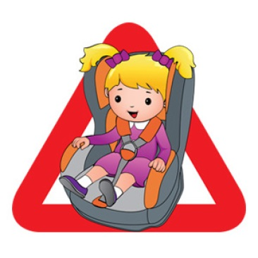В первую очередь – автокресло, это безопасность ребёнка во время движения машины. И конечно же автокресло — это спокойствие родителей, ведь в автокресле ребёнок сидит чётко и не может ёрзать, и лазить по задним сидениям, следовательно, родители могут быть спокойными.

А если за рулём мама, тем более она не будет отвлекаться, если ребёнок сидит в автокресле.

**«Какое кресло выбрать?»**

Безопасность детских кресел во многом зависит от вектора и силы удара при аварии. Наиболее дорогие устройства защищают ребенка не только от лобовых, но и боковых ударов, которые также могут причинить огромный вред. Большое значение имеет состояние ремня безопасности кресла. Если нет эффекта фиксации, то никакого толку от кресла не будет. Пластиковые каркасы ненадежны по сравнению с металлическими. Кресло должно быть и комфортно, чтобы ребенку было удобно сидеть в нем. Необходимо, чтобы крепление кресла было прочным. Исследование, проведенное в Германии, показало: наиболее безопасное крепление детского сидения к креслу автомобиля – система ISOFI X. Правда, кресла с таким было прочным. Исследование, проведенное в Германии, показало: наиболее безопасное крепление детского сидения к креслу автомобиля – система ISOFI X. Правда, кресла с таким креплением выпускают только для самых маленьких. Кресло рекомендуют располагать для большей безопасности за спиной водителя.

В зависимости от веса и возраста ребенка, кресла распределяют на пять категорий:

— «0» (младенцы) – 0-10 кг (от 0 до 9 месяцев);

-«0+» («младенцы+») — 0-13кг (от 0 до 18 месяцев);

-«1» («малыши») – 9-18 кг (от 8 месяцев до 4 лет);

-«2» («малыши») – 15-25 кг (от 3 лет до 7 лет);

-«3» («юниоры») – 22-36 кг (от 5 до 12 лет).

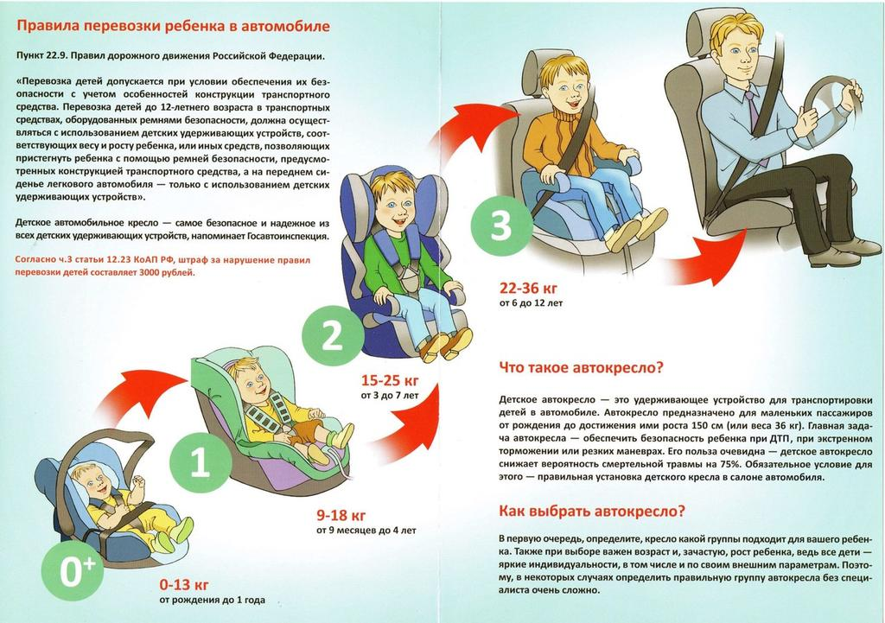

В нулевые кресла входят и колыбели. Если детское кресло не подходит для ребенка, то его можно сажать на его бустер – нижнюю часть от детского кресла, который покупается отдельно от кресла, и пристегнуть ремнем для взрослых. Главное, чтобы ремень не давил шею ребенка.

Жизнь – это самое дорогое, что есть у человека. Поэтому не экономьте на безопасности своих детей!

**Несколько советов по безопасности на дороге для Вас:**

1. Даже если вы едете по знакомой дороге на небольшое расстояние, убедитесь, что все пассажиры в машине, на переднем и заднем сиденье пристегнуты ремнями безопасности.

2. Ребенок до 12 лет должен находиться в автомобиле в специальном детском сиденье, отрегулированном в соответствии с его ростом и комплекцией.

3. Помните, что скоростной режим на дороге зависит не только от ограничения скорости, но и от плотности потока автомобилей. Всегда держите дистанцию с транспортным средством впереди, чтобы избежать столкновения при экстренном торможении.

4. Вам необходимо выбрать — либо пить, либо вести машину. Каждое пятое происшествие на дорогах России связано с управлением транспортным средством в состоянии опьянения.

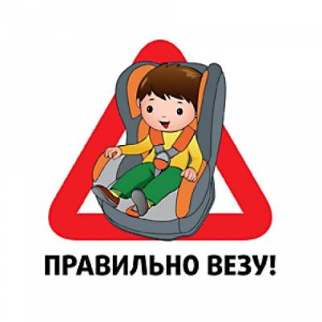5. Проверьте состояние вашей машины перед дорогой. Спущенные шины могут явиться причиной аварий на дороге.

***Важно!***

***Не пренебрегайте этим советами.***

***Следование им могло бы спасать более 3.000 жизней ежегодно!***